MEMÓRIA DE REUNIÃO DO COGECOM –
Colegiado de Gestores de Comunicação Social
Data: 02/07/2019 | Unidade: Colegiado de Gestores de Comunicação Social da AMFRI | Nº Ata: 004/2019
Local: Sala de Reuniões da AMFRI – Rua Luiz Lopes  Gonzaga, nº1655 – Bairro São Vicente – Itajaí/SC |  | Início: 9h40 | Término: 11h

- Leitura e aprovação da ata da reunião anterior;
- Discussão sobre palestra Mário Motta;
- Definir data para capacitação de cerimonial, protocolo e organização de eventos;
- Pesquisa de demanda;
- Planejamento para o segundo semestre de 2019;
- Possibilidade de um seminário regional de comunicação;
- Workshops para qualificação de equipe;
- Demais assuntos de interesse do Colegiado.

PARTICIPANTES
Ata nº 004/2019

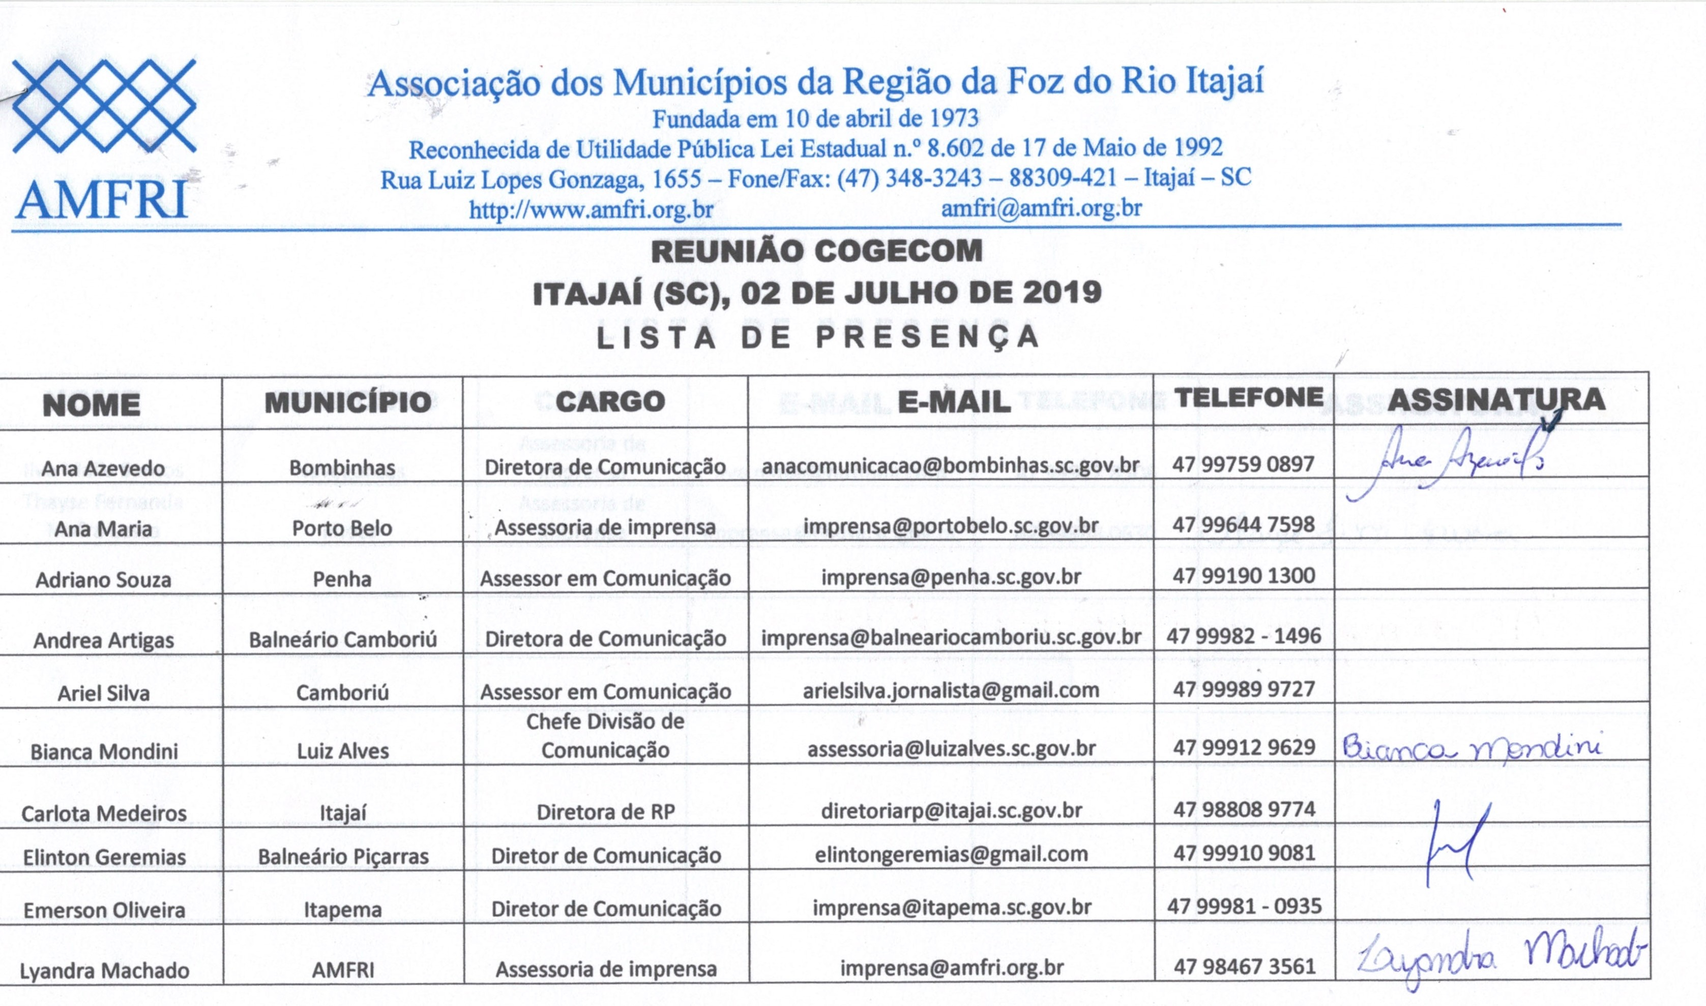

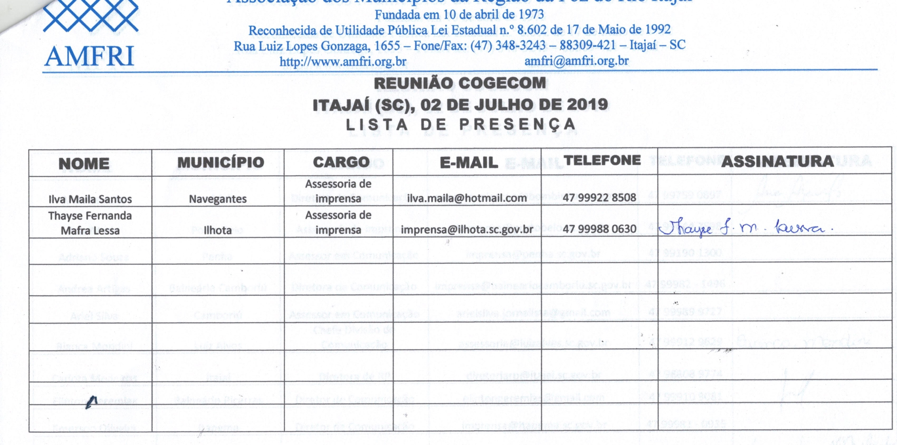

TÓPICOS ABORDADOS E DELIBERAÇÕES
- O Presidente do Colegiado e diretor de comunicação de Balneário Piçarras, Elinton Geremias, iniciou a reunião, saudando todos os presentes e em seguida, leu a pauta do encontro. Por fim, a ata da reunião anterior foi aprovada por todos os presentes.
- O grupo avaliou positivamente a palestra promovida pelo colegiado no início de junho, ministrado por Mário Motta. Os membros ainda destacaram a importância de manter as capacitações dentre as ações prioritárias.
- A coordenadora do colegiado, Lyandra Machado, apresentou os três orçamentos para o curso de Cerimonial e Organização de eventos. O grupo aprovou a proposta de Emiliana da Silva Campos Souza, coordenadora do curso de Relações Públicas da UNIVALI. A princípio, a capacitação ficou definida para início do mês de agosto.
- O Presidente do Colegiado, Elinton Geremias, sugeriu a produção de uma pesquisa de demanda com objetivo de realizar um diagnóstico dos municípios da região da AMFRI no intuito de constatar o que pode ser realizado para agregar no trabalho das assessorias das prefeituras municipais. Lyandra Machado se responsabilizou em fazer a pesquisa de demanda e divulgar para os membros do colegiado.
- A assessora de comunicação do município de Bombinhas, Ana Azevedo, sugeriu ideias para o colegiado: emissão de certificados dos últimos dois eventos de capacitação; verificar a possibilidade de fazer clipagem “coletiva” e assim como feito com o mailing, fazer um banco de dados de fornecedores (equipamentos, audiovisual, gráfica).
- Para essas demandas solicitadas, Lyandra Machado responsabilizou-se em emitir os certificados, bem como buscar orçamentos para clipagem e coletar os fornecedores dos municípios e da AMFRI.
- Elinton Geremias ainda sugeriu a possibilidade de realizar um seminário regional no mês de novembro. Os membros presentes gostaram da ideia e as outras reuniões servirão para amadurecer a ideia inicial.
- Por fim, os membros presentes divulgaram ações festivas de seus municípios para o mês de julho.

Itajaí (SC), 03 de julho de 2019

